策略销售之王
——世界级业绩突破秘技

课程背景：
这，是一堂登峰造绩的销售课。销售如登山，成功登顶者寥寥。70%——放弃者；25%——半途而废者；5%——攀登者。成为少数人，才能达到多数人的目标。要想功成名就，您需要一整套创造极限绩效的绝顶销售策略！——成就团队销售之星、缔造公司销售之冠、加冕行业销售之王。掌控各行业顶尖销售秘密武器库，助您一跃踏上三级销售金台阶！
这，是一堂彻见本性的事业课。事业如抽签，永远不要依赖运气。5000万中国芸芸销售人，寂寂无名者众。每个选择做销售的人，无一例外是为了改变命运。要想脱颖而出，您需要的是一个大主意！如果您不是官二代、富二代或拆二代，成功的唯一方法是变成极限主义者。逐一打通心理关、面子关、产品关、技能关，让您欣然超越上一个自我！
这，是一堂豁然开朗的人生课。人生而自由，却无往不在枷锁之中。从事销售事业，是为了实现真正意义的自由。要想活在自由之中，您需要尽可能快的挣脱物质枷锁，而后才能尽可能好的挣脱精神枷锁。战胜束缚自身的心魔，获得财务&时间&身心自由，我们要您早日成为自己的主人！
这辈子，如果凡人有成为王者的机会，就是销售之王！
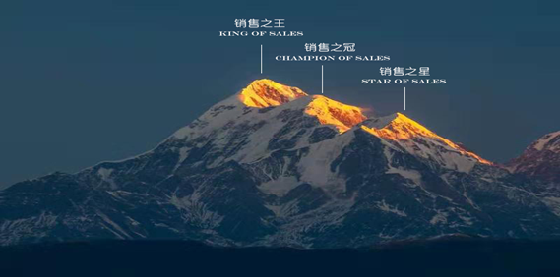

课程收益：
1、思维层面的收获：洞悉达成巅峰销售的实用心理学
2、战术层面的收获：掌握实现业绩突破的珍贵方法论
3、工具层面的收获：收获“线上+线下”全系统销售工具
4、能力层面的收获：赋予“菜鸟到高手”的高超销售之能
5、落地层面的收获：获得各类销售难题的个性化解决方案
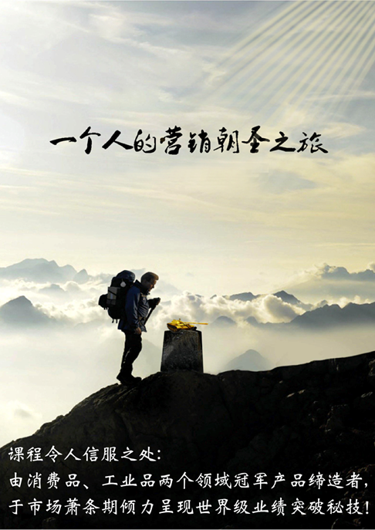
课程时间：2-3天，6小时/天（可延展咨询项目、陪跑，需另外收费）
课程对象：企业营销&销售负责人、全体销售管理层及精英销售人员等
课程方式：咨询式授课＋针对性方案＋全系统工具+案例拆解应用
课程模型：
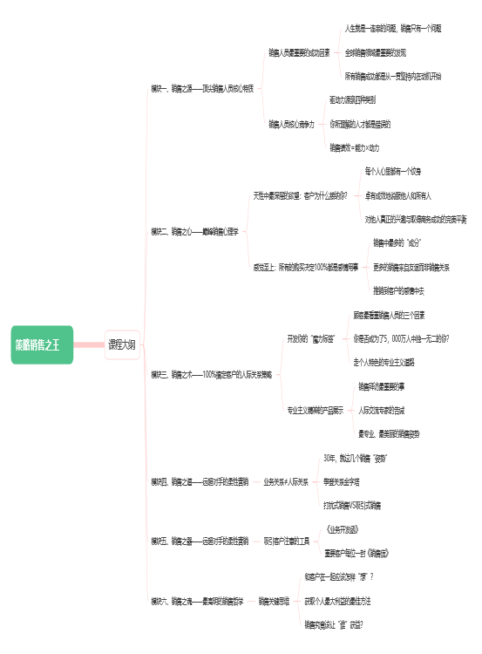

课程价值：
1、《策略销售之王》不仅是堂殿堂级销售大课，更是企业创提升团队整体销售能力的系统解决方案。司马剑明开创性推出“前端课程+后端陪跑”的服务模式，创造智力价值的同时，尤为注重知识转化、能力提升和策略落地的3大附加值。
2、以“全情协助企业解决课程落地难题”为目标，采用“课后作业辅导+定期答疑解惑+系统策略落地”的三维一体服务组合，分别以微信群辅导、电话咨询答疑和视频会议制定策略3种形式实施团队高效陪跑。
3、“前端课程+后端陪跑”应该是、也必须是良心活，司马剑明始终心存高度敬畏之心。陪跑周期长达3个月，实施一系列深度服务，让落地成果＞90分（传统单一授课模式为60分）。我们郑重承诺：不虚、此行！
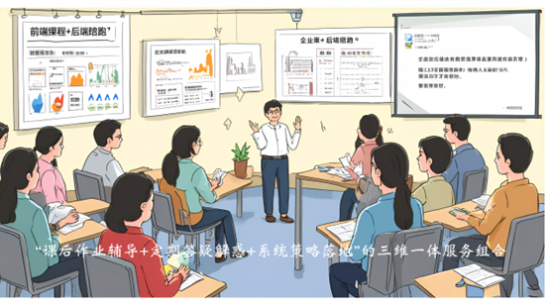
课程大纲
第一讲：销售之源——顶尖销售人员核心特质
案例：发挥你推销优势的21种方法
一、销售人员最重要的成功因素
1. 销售只有一个问题
2. 全球销售领域最重要的发现
3. 从一贯坚持内在动机开始
二、销售人员核心竞争力
1. 驱动力源泉四种类别
——你所理解的人才都是错误的
公式：销售绩效＝能力×动力
工具：增强驱动力的5种来源

第二讲：销售之心——巅峰销售心理学
一、天性中最深层的欲望：客户为什么接纳你？
——每个人心里都有一个纹身
——卓有成效地说服他人和所有人
——对他人真正的兴趣与取得商务成功的完美平衡
二、感觉至上：所有的购买决定100%都是感情用事
1. 销售中最多的“成分”
——更多的销售来自友谊而非销售关系
2. 推销到客户的感情中去
三、“做”与“是”：客户购买的究竟是什么？
讨论：现实中所有客户都关心产品做什么
1. 客户购买的是效益和解决方案
2. 领着客户购买的手
四、客户为什么购买？客户为什么不买？
1. 客户购买的主要动因
2. 客户不买的主要动因
——所有的销售都没有GET到那个“点”
五、成交之秘——销售人员没有达成交易最大的问题
1. 每单销售，都有一个客户在寻求的关键利益
2. 每单销售，都有一个影响客户决定的关键障碍
3. 成交四问：你必须回答的四个关键问题
实操：整个销售演示必须回答的中心问题

第三讲：销售之术——100%搞定客户的人际关系策略
一、开发你的“魔力标签”
1. 顾客最看重销售人员的三个因素
讨论：你是否成为了5，000万人中独一无二的你？
——走个人特色的专业主义道路
工具：打造你的个人品牌的方法
二、专业主义精神的产品展示
1. 销售拜访最重要的事
2. 人际交流专家的告诫
3. “最专业、最美丽”的销售姿势
工具：专业展示三步骤
三、选择“最佳”拜访时间全力出击
——销售人员“最重要且最公平”的资源
1. “逆天候”销售法则
2. 植入“逢节必过”的理念
实操：全年人际关系促进节日甄选
四、成功的销售运动战
1. 排名前两位的销售技巧
——离开办公室的围墙，地位就变了
2. 销售中的金“9”定律
工具：“三访制”实施精要
五、客户的“关键生活阶段”
讨论：如何住进客户的心里？
——为孤家寡人填补那一点点空白
——把握赢得终身客户的时机
工具：麦凯66问客户档案
六、成就吉尼斯世界销售记录的秘诀
1. 从客户角度看销售人员的“最大问题”
2. 重新看待“产品”推广这件事
3. 快速赢得每位客户信任的方法
工具：披露3个必需事物
七、“原始化”沟通策略
1. 世间只有两种销售——暂停推销、启动感觉
2. “最正式、最尊重、最珍贵”的沟通方式
实操：明确界定各个销售信的应用场景

第四讲：销售之道——远超对手的柔性营销
一、业务关系≠人际关系
——30年，就这几个销售“姿势”
1. 攀登关系金字塔
2. 打扰式销售VS吸引式销售
二、开发另一种销售模式
1. 销售新模式根本原则
2. 从高阻力到低阻力
3. 给客户“最想要的”
工具：柔性营销五步法

第五讲：销售之器——远超对手的柔性营销
一、吸引客户注意的工具
1. 《业务开发函》
2. 重要客户每位一封《销售信》
二、激发客户兴趣的工具
1. 每个领域制作《参考案例》（至少3份）
2. 《影像证明资料》
三、评估客户需求的工具
1. 《价值提案》
2. 《经手人信函》
3. 《同类产品对比图》
四、促进客户购买行动的工具
1. 《权力人士信函》
2. 《客户见证》
3. 《三大承诺》
落地：策划3个可视化动态销售工具

第六讲：销售之魂——最高明的销售哲学
一、销售关键思维
1. 和客户在一起应该怎样“想”？
2. 获取个人最大利益的最佳方法
3. 销售究竟该让“谁”获益？
二、如何成为销售之王？
——销售的最大秘密
——最基本、最强大的说服原理
——通往巨大成功的大门
行动：拟订《2026销售升级计划与行动方案》

